Chủ đề: [Giải toán 6 sách Cánh Diều] - Toán lớp 6 tập 1 - Bài 12. Ước chung và ước chung lớn nhất
Mời các em học sinh cùng tham khảo chi tiết gợi ý giải Bài 4 trang 58 theo nội dung bài Bội chung và bội chung nhỏ nhất SGK Toán lớp 6 tập 1 sách Cánh Diều chương trình mới của Bộ GD&ĐT

Giải Bài 4 trang 58 Toán lớp 6 Tập 1 Cánh Diều
Câu hỏi

Thực hiện phép tính sau:

a) 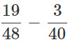

b) 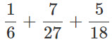
Giải
a) Ta tìm bội chung nhỏ nhất của 48 và 40 để quy đồng mẫu số.
+ Ta có: 48 = 16 . 3 = 2⁴ . 3
40 = 8 . 5 = 2³ . 5
Các thừa số nguyên tố chung và riêng của 48 và 40 là 2, 3, 5, tương ứng với các số mũ lớn nhất lần lượt là 4, 1, 1.
Khi đó: BCNN(48, 40) = 2⁴ . 3 .5 = 16 . 3 . 5 = 240.
+ 240 : 48 = 5; 240 : 40 = 6
Ta có = 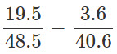 = 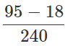 = 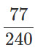
b) Ta tìm bội chung nhỏ nhất của 6, 27 và 18 để quy đồng mẫu số.
+ Ta có: 6 = 2 . 3; 27 = 3³; 18 = 2 . 9 = 2 . 3²
Các thừa số nguyên tố chung và riêng của 6, 27 và 18 là 2; 3, tương ứng với các số mũ lớn nhất là 1; 3.
Khi đó: BCNN(6, 27, 18) = 2¹. 3³ = 2 . 27 = 54
+ 54 : 6 = 9; 54 : 27 = 2; 54 : 18 = 3
Ta có: = 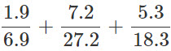 = 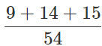 = 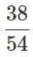 = 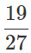
~/~
Vậy là trên đây Đọc tài liệu đã hướng dẫn các em hoàn thiện phần giải bài tập SGK Toán 6 Cánh Diều: Bài 4 trang 58 SGK Toán 6 Tập 1. Chúc các em học tốt.

